«Одежда и обувь»

Закреплять знания детей о названиях предметов одежды, обуви; Учить сравнивать, группировать, классифицировать. Закрепить сезонные понятия: зимняя, осенняя, весенняя, летняя, мужская, женская, детская. Закрепить названия частей одежды. Развитие внимания, памяти, мышления.
Взрослый выставляет картинки с изображением одежды, проговаривая название одежды вместе с детьми.
- Как это можно назвать одним словом? (одежда) 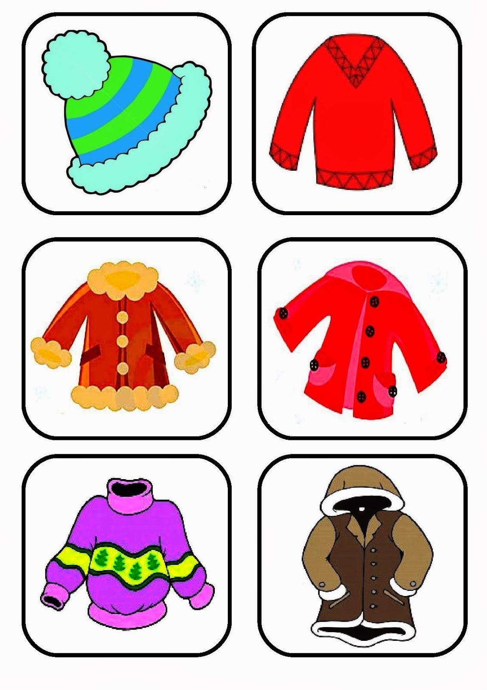
Взрослый выставляет картинки с изображением обуви, проговаривая название обуви вместе с детьми.
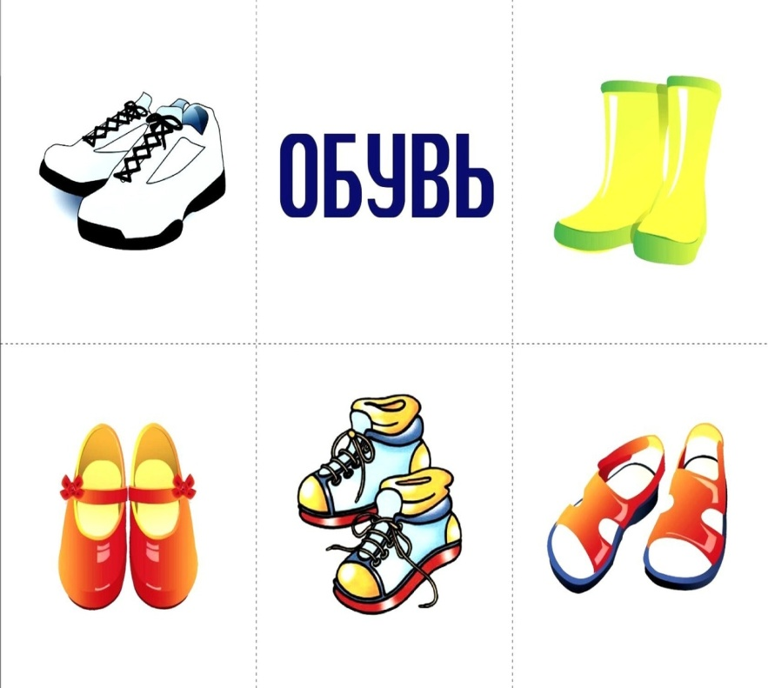
- А это как можно назвать одним словом? (обувь)
- Скажи, для чего нам нужна одежда? (Для защиты нашего тела)
- Кто шьёт одежду? (швея, портной)
- Из чего шьют одежду? (из ткани)
- Правильно, одежда шьётся из ткани. А где можно купить одежду? (в магазине)
- Как называется магазин, где продаётся одежда? (магазин одежды)
- А как называется магазин, где продаётся обувь? (обувной магазин)
- Давайте поиграем в игру «Магазин». Я буду продавец, а вы покупатели.
Игра «Магазин»
Ребенок описывает предмет, который бы он хотел купить. Если взрослый угадывает и ответ ребёнка полный, то карточка с изображением предмета одежды или обуви отдаётся ребёнку.
- Молодец, справился с заданием. Сейчас я загадаю загадки, а ты попробуй их угадать.
Загадки:
Всегда шагаем мы вдвоем,
Похожие как братья,
Мы за обедом под столом,
А ночью под кроватью (тапки)
Чтобы, прыгая по лужам, не промокли ножки
Надо на ноги надеть новые … (сапожки)
Зимой потянулся,
А летом свернулся. (шарф)
Мастер, мастер, помоги,
Прохудились сапоги.
Я прибью покрепче гвозди,
И пойдешь, сегодня в гости. (сапожник)
Сейчас мы с тобой поиграем. Посмотри на картинку с изображением одежды и обуви.
Покажи, какую одежду можно носить летом.
Какую одежду можно носить зимой?
Что можно одеть на мальчика?
Какую одежду может носить девочка?
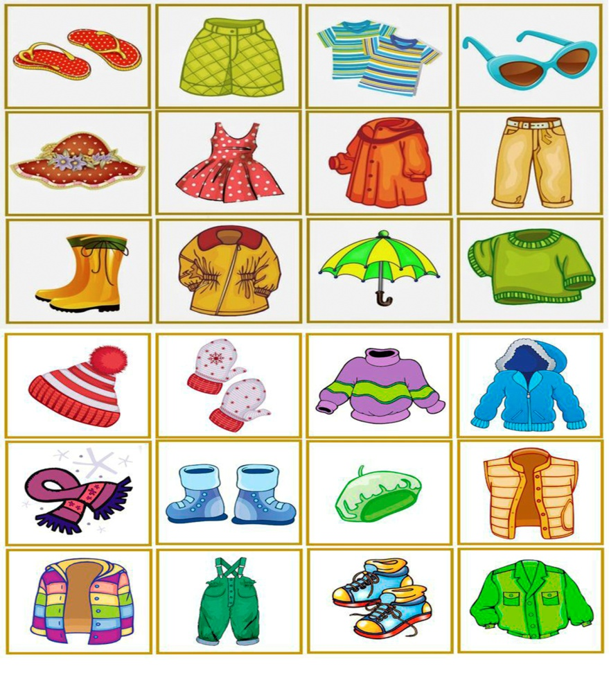
Физкультминутка:
Вот портной наш шить устал,
Из-за стола он быстро встал,
Расправил плечи, потянулся,
Потом он низенько нагнулся.
Затем на цыпочки поднялся,
Поприседал, потом размялся.
К работе можно приступать,
Теперь нам долго не устать.
Игра «Чего не стало»
Материал: картинки с изображением одежды, обуви или реальные предметы одежды.
Ребенок закрывает глаза, взрослый убирает одну карточку с изображением одежды или обуви. Ребенок открывает глаза и отгадывает, какой картинки не стало.

